VENDIM Nr. 94/2017

PËR MIRATIMIN E STRUKTURËS ORGANIZATIVE, ORGANIKËS DHE KLASIFIKIMIT TË PAGAVE TË PERSONELIT TË KOMISIONERËVE PUBLIKË
(Ndryshuar me vendimin nr. 102/2018, datë 4.10.2018; Nr. 37/2022, datë 12.5.2022; Nr. 34/2024, datë 11.4.2024)
(i përditësuar)

Në mbështetje të nenit 78 dhe nenit C të Kushtetutës, si dhe të neneve 18, pika 1, dhe 29 të ligjit nr.
84/2016, “Për rivlerësimin kalimtar të gjyqtarëve dhe prokurorëve në Republikën e Shqipërisë”, me propozimin e Komisionerëve Publikë,

KUVENDI
I REPUBLIKËS SË SHQIPËRISË

VENDOSI:

I. Miratimin e strukturës organizative, organikës dhe klasifikimit të pagave të personelit të
Komisionerëve Publikë.
II. Organika dhe klasifikimi i pagave të personelit të Komisionerëve Publikë është sipas lidhjes nr. 1 që i bashkëlidhet këtij vendimi dhe është pjesë përbërëse e tij.
III. Struktura organizative e personelit të Komisionerëve Publikë është sipas lidhjes nr. 2 që i bashkëlidhet këtij vendimi dhe është pjesë përbërëse e tij.
IV. Ky vendim hyn në fuqi menjëherë.

KRYETARI
Gramoz Ruçi

Miratuar në datën 29.9.2017

(Ndryshuar me Vendimin nr. 34/2024, datë 11.4.2024)
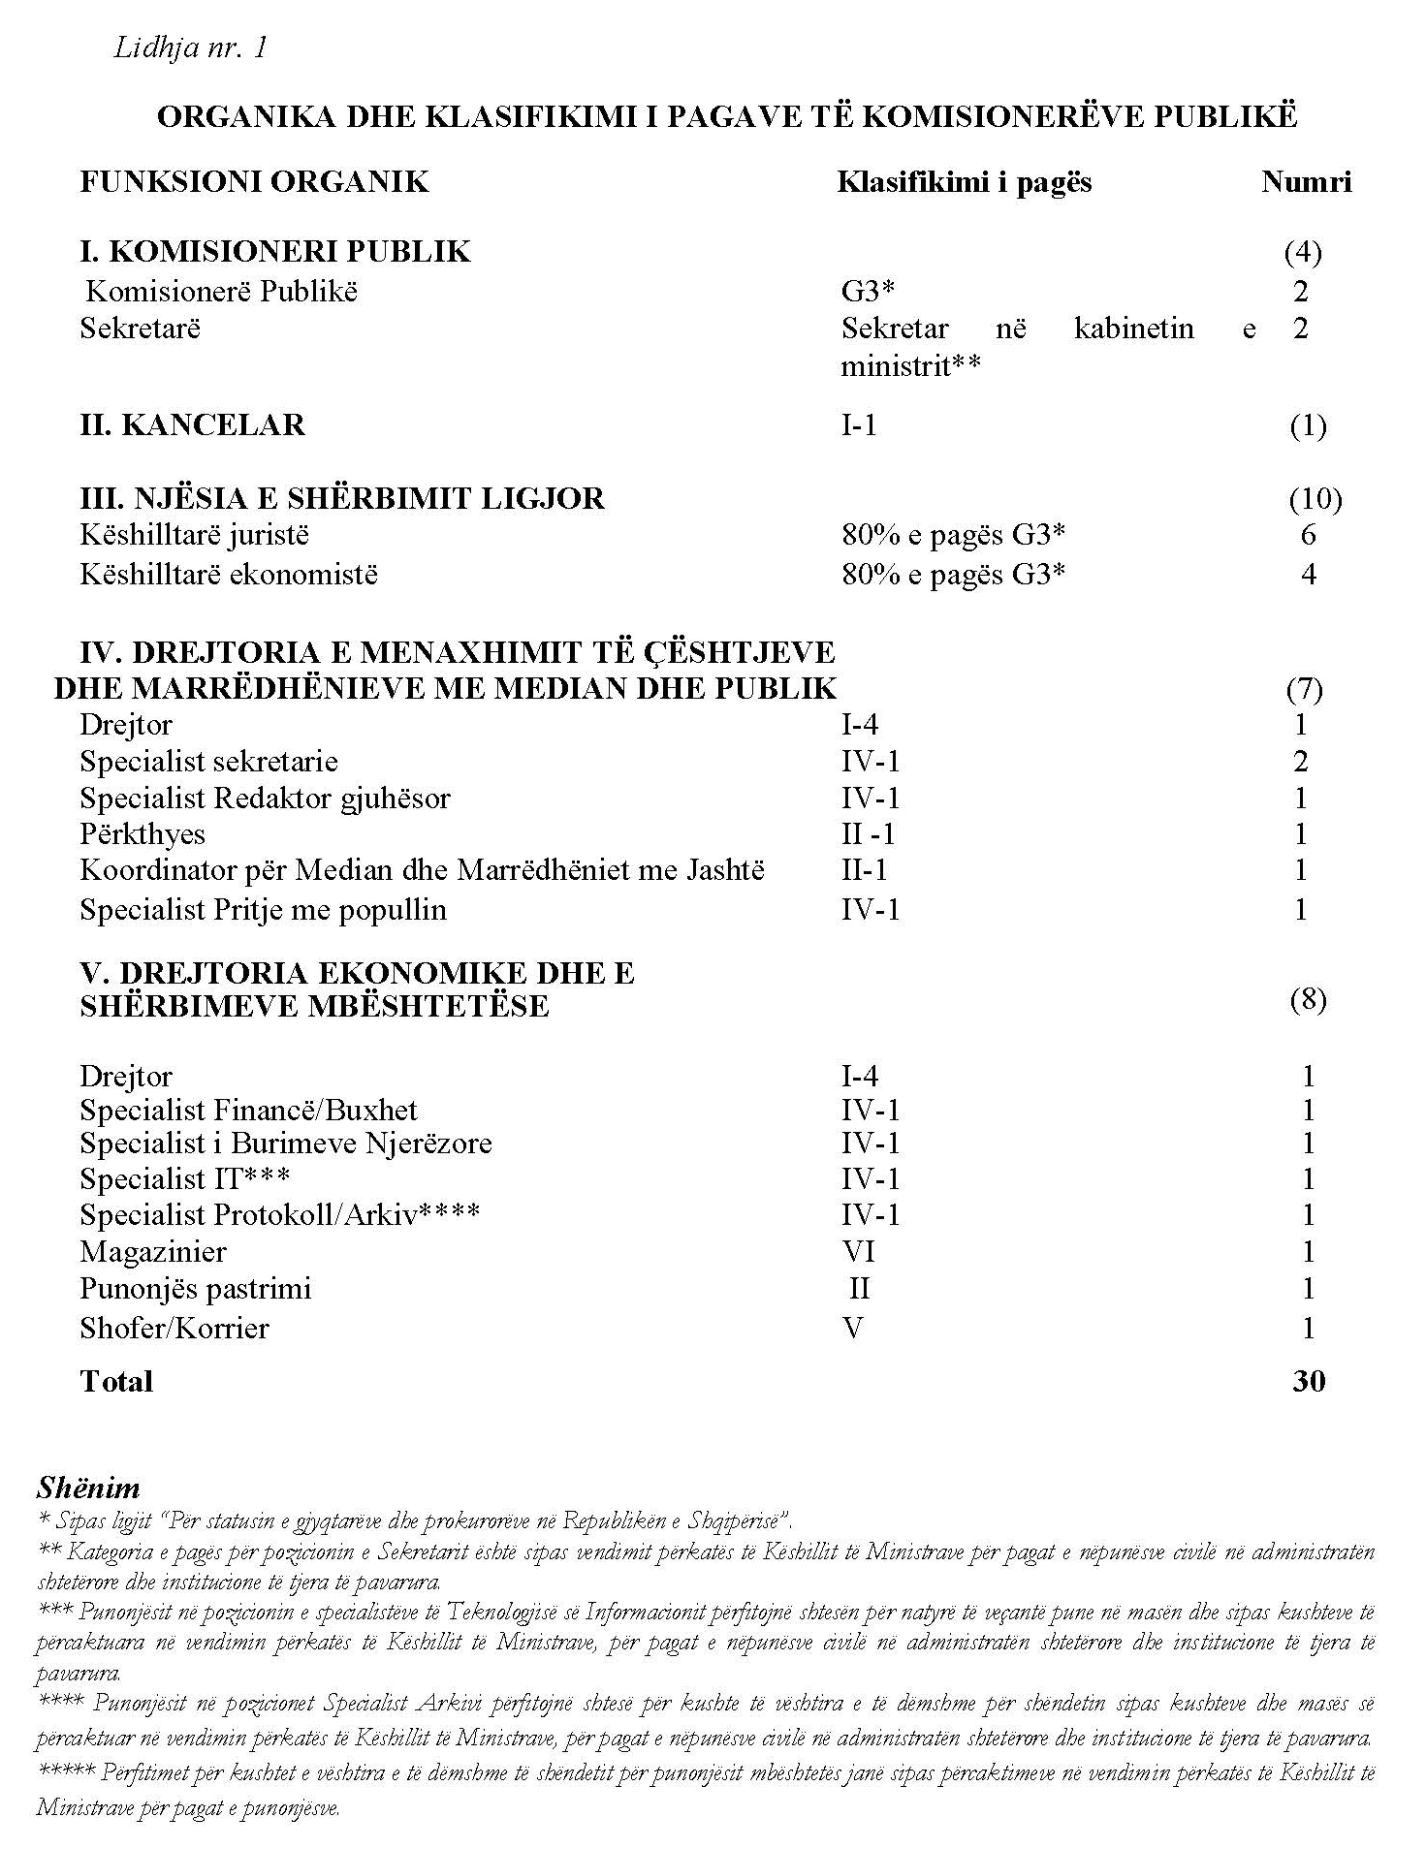

Lidhja nr. 2

STRUKTURA ORGANIZATIVE E KOMISIONERËVE PUBLIKË
(ndryshuar me vendimin nr. 102/2018, datë 4.10.2018; nr. 37/2022, datë 12.5.2022)

